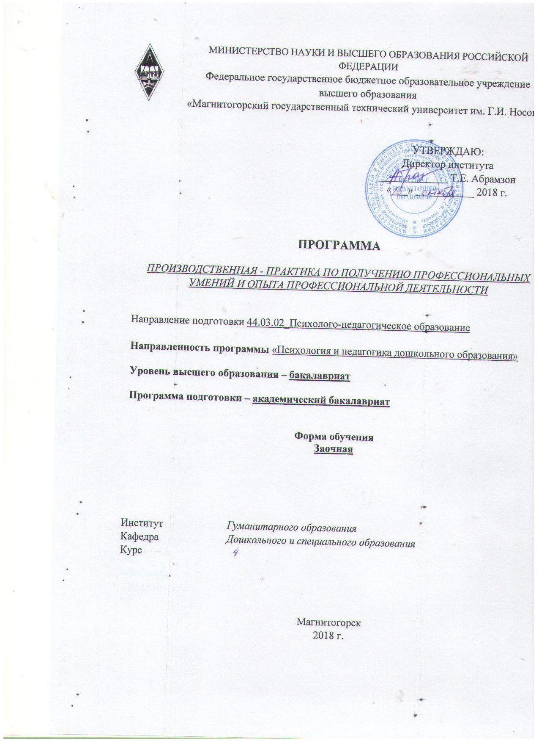

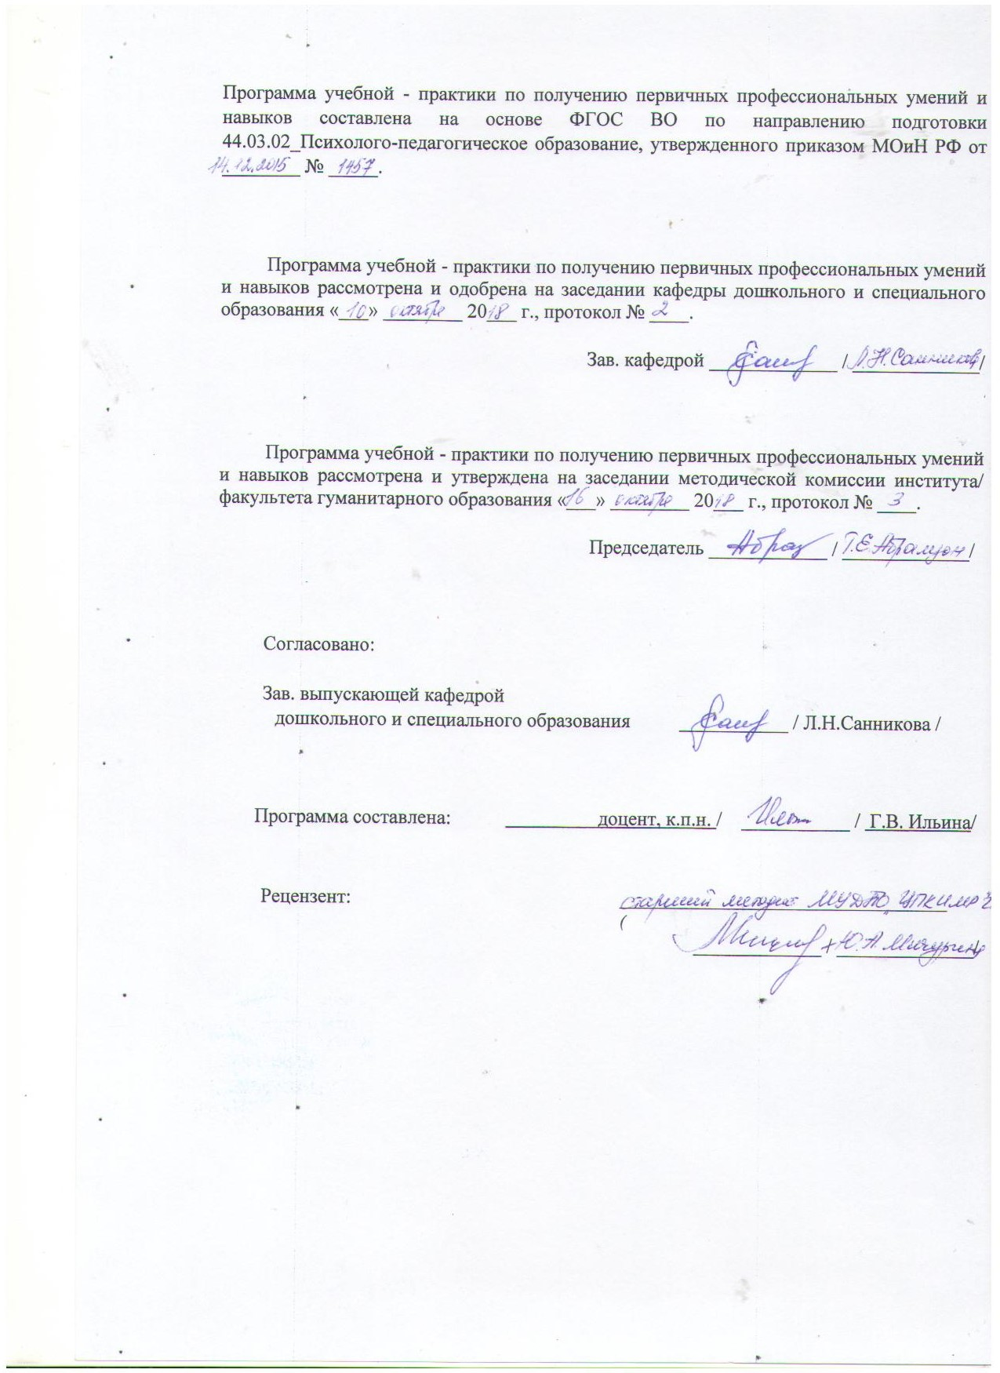

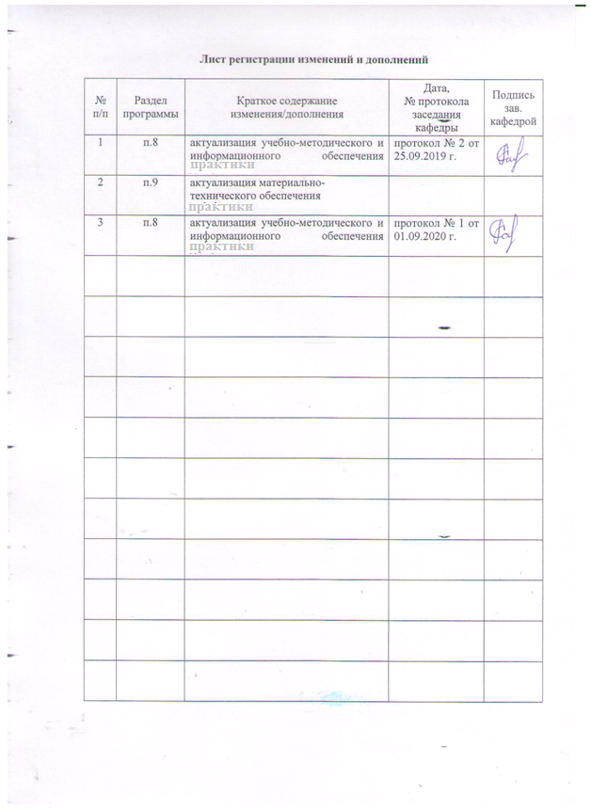

1 Цели производственной практики по получению профессиональных умений и опыта профессиональной деятельности

Целями производственной - практики по получению профессиональных умений и опыта профессиональной деятельности по направлению подготовки 44.03.05 «Психолого-педагогическое образование» являются: формирование профессиональной психолого-педагогической компетентности студентов в процессе решения производственно-профессиональных задач в условиях взаимодействия с субъектами образовательного процесса ДОУ.

Производственная практикапроводится в форме практики по получению профессиональных умений и опыта профессиональной деятельности.

## 2 Задачи производственной практики по получению профессиональных умений и опыта профессиональной деятельности

Задачами производственной практики являются:

* воспитание интереса и психолого-педагогической направленности студентов на реализацию современных технологий образовательной деятельности в ДОУ;
* формирование у студентов системы психолого-педагогических знаний, умений и навыков;
* воспитание у студентов понимания самоценнности периода дошкольного детства.

## 3 Место производственной практики в структуре образовательной программы

Для прохождения производственной практики необходимы знания, умения и навыки, сформированные в результате изучения следующих дисциплин: «Общая и экспериментальная психология», «Теории обучения и воспитания», «История педагогики и образования», «Клиническая психология детей и подростков», «Детская практическая психология», «Детская психология», «Психолого-педагогическая диагностика», «Качественные и количественные методы психологических и педагогических исследований», «Дошкольная педагогика», «Образовательные программы дошкольного образования», «Образовательные программы начальной школы», «Теории и технологии познавательного развития детей», «Социальная педагогика».

Знания, умения и навыки, полученные в процессе прохождении производственной практики*,* будут необходимы для следующих дисциплин: «Профессиональная педагогика и технологии профессионального образования», «Основы педагогического мастерства», «Социальное развитие дошкольников», «Управление образовательным процессом», различных практикумов.

## 4 Место проведения практики

Практика проводится на базе:

- научно-исследовательской лаборатории коррекционной педагогики кафедры дошкольного и специального образования;

- учреждений дошкольного, общего, дополнительного образования;

- учреждений и организаций специального и инклюзивного образования

Способ проведения производственной практики*:* стационарная.

По способу организации проведения производственная практика является концентрированной.

## 5 Компетенции обучающегося, формируемые в результате прохождения производственной практики*,* и планируемые результаты

| Структурный элемент  компетенции | Планируемые результаты обучения |
| --- | --- |
|  | |
| ОПК – 3 готовностью к психолого-педагогическому сопровождению учебно-воспитательного процесса | |
| знать | * о психологических и возрастных особенностях, закономерностях нервно-психического развития детей дошкольного возраста |
| уметь | * организовать личностно-ориентированную модель взаимодействия со всеми субъектами образовательного процесса |
| владеть | * методами психолого-педагогическим сопровождением учебно-воспитательного процесса |
| ПК-1 готовностью реализовывать образовательные программы по учебным предметам в соответствии с требованиями образовательных стандартов | |
| знать | * о различных теориях обучения, воспитания и развития детей дошкольного возраста |
| уметь | создать условия соответствующие возрасту и взаимодействию дошкольников в различных видах деятельности |
| владеть | * технологиями образовательных программы по учебным предметам в соответствии с требованиями образовательных стандартов |
| ПК - 2 способностью использовать современные методы и технологии обучения и диагностики | |
| знать | * о способах психологического и педагогического изучения дошкольников, закономерности психического развития и особенности их проявления в образовательном процессе в разные возрастные периоды |
| уметь | * взаимодействовать с дошкольниками в разных видах детской деятельности |
| владеть | * навыками проведения диагностического исследования детей в области познавательного развития |
| ПК – 3 способностью решать задачи воспитания и духовно-нравственного развития, обучающихся в учебной и внеучебной деятельности | |
| знать | * о задачах воспитания и духовно-нравственного развития детей дошкольного возраста |
| уметь | * организовывать образовательный процесс ДОУ, совместную и индивидуальную деятельность детей |
| владеть | * методами организации образовательного процесса ДОУ, совместной и индивидуальной деятельность детей |
| ПК – 5 способностью осуществлять педагогическое сопровождение социализации и профессионального самоопределения обучающихся способностью осуществлять педагогическое сопровождение социализации и профессионального самоопределения обучающихся | |
| знать | * о теориях и технологиях обучения и воспитания ребёнка, сопровождения субъектов педагогического процесса |
| уметь | организовывать образовательный процесс ДОУ, совместную и индивидуальную деятельность детей, взаимодействие с семьей |
| владеть | * методами педагогической поддержки детей дошкольного возраста |
| ПК - 7 способностью организовывать сотрудничество обучающихся, поддерживать их активность, инициативность и самостоятельность, развивать творческие способности | |
| знать | * об особенностях социального партнерства в системе образования |
| уметь | * учитывать в педагогическом взаимодействии возрастные и индивидуальные особенности |
| владеть | * способами осуществления психолого-педагогической поддержки и сопровождения |
| ПК – 6 готовностью к взаимодействию с участниками образовательного процесса | |
| знать | * о принципах эффективной коммуникации |
| уметь | * применять принципы эффективной коммуникации в практической деятельности педагога |
| владеть | * коммуникативными навыками и навыками достижения успеха в профессиональной деятельности |

## 6 Структура и содержание производственной практики

Количество недель - 6 недель. Из них 2 недели в 6 семестре, 4 недели – 7семестре.

Общая трудоемкость практики составляет 9 ЗЕТ, 324 ч.

– в форме практической подготовки – 324 акад. часов

Производственная - практика по получению профессиональных умений и опыта профессиональной деятельности в 6 семестре.

|  |  |  |  |  |
| --- | --- | --- | --- | --- |
| № п/п | Разделы (этапы) и содержание практики | Виды работ на практике,  включая самостоятельную работу студентов | Отчетность | Код и структурный элемент компетенции |
| 1. | 1 этап – подготовительный (Первые три дня практики) | 1. Знакомство с особенностями образовательного процесса в группах раннего возраста и письменный анализ.  - количество групп раннего возраста в дошкольном образовательном учреждении.  - особенности построения режима в группе раннего возраста.  - контингент и возрастной состав детей.  - документация группы раннего возраста и ее характеристика.  2. Знакомство с особенностями предметно-развивающей среды в ясельных группах и письменный анализ.  - помещение группы, расположение и назначение всех комнат, их оборудование.  -наличие в игровой комнате центров предметной и познавательной деятельности, индивидуальных игр, развития движений, изодеятельности, сенсорики и наполнение их соответствующими материалами и игрушками.  - созданы ли в группе педагогические условия для развития умений и навыков самообслуживания у детей.  -соответствие предметно-развивающей среды санитарно-гигиеническим требованиям, интересам и психологическому благополучию ребенка. | Письменный анализ.  Письменный анализ наблюдений. | ОПК-3-з  ПК-1,2,3,5,6,7-з |
| 2. | 2 этап – организационный (Первая неделя) | 3. Наблюдение за самостоятельной и совместной деятельностью детей и анализ личностно-ориентированного взаимодействия педагога с детьми в различных режимных моментах.4. Подготовка и проведение трех развивающих игр-занятий с подгруппой детей. | Протоколы наблюдений  Конспекты развивающих игр-занятий. | ОПК-3-зу  ПК-1,2,3,5,6,7-зу |
| 3. | 3 этап – основной (Вторая - четвертая неделя) | 5. Диагностика развития одного ребенка и составление карты нервно-психического развития и психолого-педагогических рекомендаций.  6. Подготовка и проведение досуговой деятельности (развлечения) с детьми раннего возраста. | Карта нервно-психического развития ребенка.  Сценарий досуговой деятельности (развлечения). | ОПК-3-зув  ПК-1,2,3,5,6,7-зув |

Аттестация по итогам практики проводится в форме итоговой конференции.

По результатам аттестации по производственной практики выставляется зачет с оценкой.

*Обязательной формой отчетности студента-практиканта являются*

1. **Письменный отчет**

Содержание отчета должно включать следующие вопросы:

* Какие задачи практики вам удалось выполнить?
* Что помогло вам освоить обязанности младшего воспитателя?
* Как вы оцениваете позитивные моменты своей профессиональной деятельности (примеры) и трудности?

1. **Форма отчетности приведенная в таблице**
2. **Характеристика**

# Производственная - практика по получению профессиональных умений и опыта профессиональной деятельности в 7 семестре

**Содержание практики:**

**Первая неделя**: студенты знакомятся с ДОУ, организацией образовательного процесса, развивающей средой, взаимодействием с детьми, родителями, планированием. Каждый студент в своей группе помогает воспитателю в организации первой и второй половины дня, знакомится с детьми, родителями, педагогами ДОУ. Студенты готовят конспекты организованной образовательной деятельности и планы образовательной деятельности для второго этапа практики, заверяют их у воспитателя и методиста согласно графику. Заверенный план и конспекты находятся на рабочем месте студента в ДОУ и служат документами для допуска к работе с детьми.

**Вторая и третья неделя**: студенты работают самостоятельно в качестве воспитателя группы, согласно плану образовательной деятельности; обогащают предметно- развивающую среду; организуют взаимодействие с родителями; продолжают совершенствовать навыки разработки конспектов «занимательных дел» и планирования; заверяют данную документацию; готовят открытые просмотры. Обязательно рекомендуется организация и проведение с детьми культурно-досуговых мероприятий (развлечения, праздники); Систематически заполняют дневник оценок.

**Четвертая неделя**: студенты завершают образовательную деятельность с детьми, взаимодействие с родителями, участвуют в проведении и обсуждении открытых просмотров

*Обязательной формой отчетности студента-практиканта являются*

1. **Письменный отчет**

Содержание отчета должно включать следующие вопросы:

* Какие задачи практики вам удалось выполнить?
* Что помогло вам освоить обязанности младшего воспитателя?
* Как вы оцениваете позитивные моменты своей профессиональной деятельности (примеры) и трудности?

1. План образовательной деятельности (за 6 рабочих недель)
2. Конспекты непосредственной образовательной деятельности («занимательных дел», проектов)
3. **Характеристика**

**Оценочные средства для проведения промежуточной аттестации по** производственной - практике по получению профессиональных умений и опыта профессиональной деятельности

Вид аттестации по итогам практики – **зачет с оценкой**, который проводится в форме сдачи отчета.

Обязательной формой отчетности студента-практиканта является письменный отчет.

**Содержание отчета должно включать следующие разделы:**

* Титульный лист отчета по практике (приложение 1)
* Индивидуальное задание
* Отзыв-характеристика
* Консультация 1,2 для педагогов (родителей)
* Результаты диагностики ……(констатирующий этап эксперимента) по теме исследования.
* Планирование деятельности педагога, реализующего работу по развитию ………(деятельность на 10 …..рабочих дней или занятий или мероприятий)

# 7 Оценочные средства для проведения промежуточной аттестации по практике

*Этапы, показатели, критерии и формирования компетенций*

|  |  |  |  |  |
| --- | --- | --- | --- | --- |
| Этап освоения | Показатель | Критерии | Шкала оценивания | Процедура оценивания |
| ОПК-3 | Знать:  - психологические и возрастные особенности, закономерности нервно-психического развития детей дошкольного возраста | - имеет частичные знания;  - имеет необходимые знания;  - имеет достаточные знания. | 50 – 68  69 – 85  86 - 100 | Итоговая конференция по практике |
| Уметь:  - организовывать личностно-ориентированного взаимодействия со всеми субъектами образовательного процесса | - испытывает значительные затруднения в реализации умения;  - испытывает незначительные затруднения в реализации умения;  - умеет самостоятельно. | 50 – 68  69 – 85  86 - 100 |
| Владеть:  методами психолого-педагогическим сопровождением учебно-воспитательного процесса | - частично владеет (методами, способами, навыками);  - владеет основными (методами, способами, навыками);  - достаточно владеет (методами, способами, навыками). | 50 – 68  69 – 85  86 - 100 |
| ПК-1 | Знать:  - различные теориии обучения, воспитания и развития детей дошкольного возраста | - имеет частичные знания;  - имеет необходимые знания;  - имеет достаточные знания. | 50 – 68  69 – 85  86 - 100 |
| Уметь:  - создавать условия соответствующие возрасту и взаимодействию дошкольников в различных видах деятельности | - испытывает значительные затруднения в реализации умения;  - испытывает незначительные затруднения в реализации умения;  - умеет самостоятельно. | 50 – 68  69 – 85  86 - 100 |
| Владеть:  - технологиями образовательных программы по учебным предметам в соответствии с требованиями образовательных стандартов | - частично владеет (методами, способами, навыками);  - владеет основными (методами, способами, навыками);  - достаточно владеет (методами, способами, навыками). | 50 – 68  69 – 85  86 - 100 |
| ПК-2 | Знать о:  - способах психологического и педагогического изучения дошкольников, закономерности психического развития и особенности их проявления в образовательном процессе в разные возрастные периоды | - имеет частичные знания;  - имеет необходимые знания;  - имеет достаточные знания. | 50 – 68  69 – 85  86 - 100 |
| Уметь:  - взаимодействовать с дошкольниками в разных видах детской деятельности | испытывает значительные затруднения в реализации умения;  - испытывает незначительные затруднения в реализации умения;  - умеет самостоятельно. | 50 – 68  69 – 85  86 - 100 |
| Владеть:  - способами проведения диагностического исследования детей в области познавательного развития | - частично владеет (методами, способами, навыками);  - владеет основными (методами, способами, навыками);  - достаточно владеет (методами, способами, навыками). | 50 – 68  69 – 85  86 - 100 |
| ПК-3 | Знать о:  - задачах воспитания и духовно-нравственного развития детей дошкольного возраста | - имеет частичные знания;  - имеет необходимые знания;  - имеет достаточные знания. | 50 – 68  69 – 85  86 - 100 |
| Уметь:  - организовать образовательный процесс ДОУ, совместную и индивидуальную деятельность детей | - испытывает значительные затруднения в реализации умения;  - испытывает незначительные затруднения в реализации умения;  - умеет самостоятельно. | 50 – 68  69 – 85  86 - 100 |
| Владеть:  - методами организаций образовательного процесса ДОУ, совместной и индивидуальной деятельность детей | - частично владеет (методами, способами, навыками);  - владеет основными (методами, способами, навыками);  - достаточно владеет (методами, способами, навыками). | 50 – 68  69 – 85  86 - 100 |
| ПК-5 | Знать о:  - теориях и технологиях обучения и воспитания ребёнка, сопровождения субъектов педагогического процесса. | - имеет частичные знания;  - имеет необходимые знания;  - имеет достаточные знания. | 50 – 68  69 – 85  86 - 100 |
| Уметь  - организовывать образовательный процесс ДОУ, совместную и индивидуальную деятельность детей, взаимодействие с семьей | испытывает значительные затруднения в реализации умения;  - испытывает незначительные затруднения в реализации умения;  - умеет самостоятельно. | 50 – 68  69 – 85  86 - 100 |
| Владеть:  - методами педагогической поддержкой детей дошкольного возраста | - частично владеет (методами, способами, навыками);  - владеет основными (методами, способами, навыками);  - достаточно владеет (методами, способами, навыками). | 50 – 68  69 – 85  86 - 100 |
| ПК-6 | Знать:  - принципы эффективной коммуникации | - имеет частичные знания;  - имеет необходимые знания;  - имеет достаточные знания. | 50 – 68  69 – 85  86 - 100 |
| Уметь:  - применять принципы эффективной коммуникации в практической деятельности педагога | испытывает значительные затруднения в реализации умения;  - испытывает незначительные затруднения в реализации умения;  - умеет самостоятельно. | 50 – 68  69 – 85  86 - 100 |
| Владеть:  - коммуникативными навыками и навыками достижения успеха в профессиональной деятельности | - частично владеет (методами, способами, навыками);  - владеет основными (методами, способами, навыками);  - достаточно владеет (методами, способами, навыками). | 50 – 68  69 – 85  86 - 100 |
| ПК-7 | Знать:  - особенности социального партнерства в системе образования | - имеет частичные знания;  - имеет необходимые знания;  - имеет достаточные знания. | 50 – 68  69 – 85  86 - 100 |
| Уметь:  - учетывать в педагогическом взаимодействии возрастные и индивидуальные особенности | испытывает значительные затруднения в реализации умения;  - испытывает незначительные затруднения в реализации умения;  - умеет самостоятельно. | 50 – 68  69 – 85  86 - 100 |
| Владеть:  - способами осуществления психолого-педагогической поддержки и сопровождения | - частично владеет (методами, способами, навыками);  - владеет основными (методами, способами, навыками);  - достаточно владеет (методами, способами, навыками). | 50 – 68  69 – 85  86 - 100 |

По итогам промежуточной аттестации выставляются оценки «отлично», «хорошо», «удовлетворительно», «неудовлетворительно».

*Контрольные вопросы и задания для проведения аттестации по итогам практики и критерии их оценки*

**Контрольные вопросы (показатели):**

1. Стремление к признанию в профессиональной среде как высококвалифицированного (квалифицированного) специалиста.

2. Способность к критической переоценке накопленного опыта, умение дать письменный отчет о выполненной работе, элементы педагогической рефлексии.

3. Использование знаний различных теорий обучения, воспитания и развития, основных общеобразовательных программ для дошкольников, педагогических технологий.

4. Успешная организация различных видов деятельности детей (игровой, продуктивной, познавательно-исследовательской, двигательной, трудовой, культурно-досуговой и др.); режимных моментов (образовательной деятельности, прогулки, приема пищи, умывания, сна); изменение предметно-пространственной среды в зависимости от образовательных задач.

5. Осуществление индивидуально-дифференцированного подхода к детям.

6. Успешное взаимодействие с родителями (использование традиционных и нетрадиционных форм).

7. Способность к коммуникациям с детьми, родителями, педагогами-наставниками.

8. Способность и готовность к самообразованию.

9. Владение навыками планирования образовательной деятельности.

10. Готовность к творчеству в педагогической деятельности.

**Критерии оценки результатов практики:**

**«отлично»** - положительная динамика оценок за весь период практики, дисциплина и самостоятельность, активность во взаимодействии с родителями; педагогическое творчество (планирование, разработка конспекта, взаимодействия с детьми), документация по педпрактике может быть предложена для педкабинета.

**«хорошо»** - преобладание положительной динамики оценок, дисциплина, участие во взаимодействии с родителями, освоение навыков планирования, разработки конспекта, взаимодействие с детьми, документация подготовлена без замечаний.

«**удовлетворительно**» - отсутствие положительной динамики оценок, пассивность и дисциплинарные проблемы, отсутствие совершенствования качества плана, конспекта, взаимодействие с детьми, родителями; замечания к отчетной документации.

**«неудовлетворительно»** - отсутствие положительных оценок, пассивность и значительные дисциплинарные проблемы, отсутствие совершенствования качества плана, конспекта, взаимодействия с детьми, родителями; замечания к отчетной документации, несвоевременность ее сдачи.

## 8 Учебно-методическое и информационное обеспечение производственной практики по получению ПУ и ОПД

**а) Основная литература:**

1. Полтавцева, Н. В. Современные здоровьесберегающие технологии в дошкольном образовании [Электронный ресурс] : монография / Н. В. Полтавцева, М. Ю. Стожарова, Р. С. Краснова и др. - 2-е изд., стереотип. - М.: ФЛИНТА, 2011. - 262 с. [http://znanium.com/catalog.php#](http://znanium.com/catalog.php) - ISBN 978-5-9765-1142-2.

2. Организация учебных и производственных практик, подготовка к итоговой государственной аттестации : учебно-методическое пособие / сост. : Д. С. Бужинская, А. В. Подгорская, Т. А. Славута, А. М. Юсупова ; МГТУ. - Магнитогорск : МГТУ, 2018. - 1 электрон. опт. диск (CD-ROM). - Загл. с титул. экрана. - На тит. л. сост. указаны как авт. - URL: <https://magtu.informsystema.ru/uploader/fileUpload?name=3604.pdf&show=dcatalogues/1/1524569/3604.pdf&view=true> (дата обращения: 25.09.2020). - Макрообъект. - Текст : электронный. - ISBN 978-5-9967-1140-6. - Сведения доступны также на CD-ROM.

**б) Дополнительная литература:**

1.[Силина,  Е. А.](http://znanium.com/catalog.php?item=booksearch&code=%D0%BF%D0%B5%D0%B4%D0%B0%D0%B3%D0%BE%D0%B3%D0%B8%D1%87%D0%B5%D1%81%D0%BA%D0%B0%D1%8F%20%D0%BF%D1%80%D0%B0%D0%BA%D1%82%D0%B8%D0%BA%D0%B0%20%D0%B2%20%D0%B4%D0%B5%D1%82%D1%81%D0%BA%D0%BE%D0%BC%20%D1%81%D0%B0%D0%B4%D1%83#none) Психологические задания на период педагогической практики. Часть 1 [Электронный ресурс] : учеб.-метод. пособие / Под ред. Е. А. Силиной. — 2-е изд., стер. — М. : ФЛИНТА, 2013. — 156 с. - [http://znanium.com/catalog.php#](http://znanium.com/catalog.php) - ISBN 978-5-9765-0129-4

1. [Холостова, Е. И.](http://znanium.com/catalog.php?item=booksearch&code=%D0%BF%D0%B5%D0%B4%D0%B0%D0%B3%D0%BE%D0%B3%D0%B8%D1%87%D0%B5%D1%81%D0%BA%D0%B0%D1%8F%20%D0%BF%D1%80%D0%B0%D0%BA%D1%82%D0%B8%D0%BA%D0%B0%20%D0%B2%20%D0%B4%D0%B5%D1%82%D1%81%D0%BA%D0%BE%D0%BC%20%D1%81%D0%B0%D0%B4%D1%83#none) Энциклопедия социальных практик [Электронный ресурс] / Под редакцией Е. И. Холостовой, Г. И. Климантовой. - 2-е изд. - М. : Издательско-торговая корпорация «Дашков и К°», 2013. - 660 с. -- [http://znanium.com/catalog.php#](http://znanium.com/catalog.php) - ISBN 978-5-394-01825-1

в) **Методические указания:**

Форма отчета для студентов по освоению практики (приложение).

г) **Программное обеспечение** и **Интернет-ресурсы:**

Программное обеспечение

|  |  |  |
| --- | --- | --- |
| Наименование ПО | № договора | Срок действия лицензии |
| MS Windows 7 | Д-1227 от 08.10.2018 | 11.10.2021 |
| MS Office 2007 | № 135 от 17.09.2007 | бессрочно |
| FAR Manager | свободно распространяемое | бессрочно |
| 7Zip | свободно распространяемое | бессрочно |

Интернет-ресурсы:

1. Национальная информационно-аналитическая система – Российский индекс научного цитирования (РИНЦ) URL: https://elibrary.ru/project_risc.asp
2. Электронная база периодических изданий East View Information Services, ООО «ИВИС» https://dlib.eastview.com/
3. Поисковая система Академия Google (Google Scholar) URL: https://scholar.google.ru/
4. Информационная система - Единое окно доступа к информационным ресурсам URL: http://window.edu.ru/
5. Российская Государственная библиотека. Каталоги https://www.rsl.ru/ru/4readers/catalogues/
6. Электронные ресурсы библиотеки МГТУ им. Г.И. Носова http://magtu.ru:8085/marcweb2/Default.asp
7. Университетская информационная система РОССИЯ https://uisrussia.msu.ru
8. Международная наукометрическая реферативная и полнотекстовая база данных научных изданий «Web of science» http://webofscience.com
9. Международная реферативная и полнотекстовая справочная база данных научных изданий «Scopus» http://scopus.com
10. Международная база полнотекстовых журналов Springer Journals http://link.springer.com/
11. Международная база справочных изданий по всем отраслям знаний SpringerReference http://www.springer.com/references

# 9 Материально-техническое обеспечение дисциплины (модуля)

Материально-техническое обеспечение базы практики – организации дошкольного, общего, дополнительного образования, учреждения и организации специального и инклюзивного образования, научно-исследовательская лаборатория коррекционной педагогики кафедры - позволяет в полном объеме реализовать цели и задачи практики и сформировать соответствующие компетенции.

Индивидуальные и групповые консультации, самостоятельная работа студентов осуществляется на базе МГТУ им. Г.И. Носова.

Материально-техническое обеспечение на базе МГТУ:

|  |  |
| --- | --- |
| Центр дистанционных образовательных технологий | Мультимедийные средства хранения, передачи  и представления информации.  Комплекс тестовых заданий для проведения промежуточных и рубежных контролей.  Персональные компьютеры  с пакетом MS Office, выходом в Интернет и с доступом в электронную информационно-образовательную среду университета.  Оборудование для проведения он-лайн занятий:  Настольный спикерфон PlantronocsCalistro 620  Документ камера AverMediaAverVisionU15, Epson  Графический планшет WacomIntuosPTH  Веб-камера Logitech HD Pro C920 Lod-960-000769  Система настольная акустическая GeniusSW-S2/1 200RMS  Видеокамера купольная PraxisPP-2010L 4-9  Аудиосистема с петличным радиомикрофоном ArthurFortyU-960B  Система интерактивная SmartBoard480 (экран+проектор)  Поворотная веб-камера с потолочным подвесомLogitechBCC950 loG-960-000867  Комплект для передачи сигнала  Пульт управления презентацией LogitechWirelessPresenterR400  Стереогарнитура (микрофон с шумоподавлением)  Источник бесперебойного питания POWERCOMIMD-1500AP |
| Помещения для самостоятельной работы обучающихся | Персональные компьютеры с пакетом MS Office, выходом в Интернет и с доступом в электронную информационно-образовательную среду университета |
| Помещение для хранения и профилактического обслуживания учебного оборудования | Шкафы для хранения учебно-методической документации, учебного оборудования и учебно-наглядных пособий. |

ПРИЛОЖЕНИЕ 1

1. Министерство науки и высшего образования Российской Федерации

Федеральное государственное бюджетное образовательное учреждение

высшего образования

**«Магнитогорский государственный технический университет им. Г. И. Носова»**

(ФГБОУ ВО «МГТУ»)

Кафедра ___дошкольного и специального образования___

**ОТЧЕТ**

ПО ПРОИЗВОДСТВЕННОЙ-ПРАКТИКЕ ПО ПОЛУЧЕНИЮ ПРОФЕССИОНАЛЬНЫХ УМЕНИЙ И ОПЫТА ПРОФЕССИОНАЛЬНОЙ ДЕЯТЕЛЬНОСТИ

Исполнитель:__________________, студент _ курса, группа _______-----

Руководитель практики: __ __

Период прохождения производственной практики_______-------.

Работа защищена «___» _________ 20_ г. с оценкой _______ /

(оценка) (подпись)

Магнитогорск, 20__

Приложение 2

**Задание студенту по производственной - практике по получению профессиональных умений и опыта профессиональной деятельности**

|  |  |  |
| --- | --- | --- |
| № | Разделы (этапы) и содержание практики | Виды работ на практике,  включая самостоятельную работу студентов |
| 1 | Установочная конференция  Подготовительный этап | Студенты знакомятся с задачами и организацией практики, сроками выполнения учебных заданий. Работа с литературой, наблюдение за проф деятельностью воспитателя (игровой, трудовой и др.) с определением способов регистрации наблюдаемых фактов |
| 2 | Организационный этап | Разработать материалы просвещения родителей  Провести диагностическое обследование в соответствии с выбранной темой научного исследования |
| 3 | Основной этап | Планирование деятельности педагога, реализующего работу в соответствии с темой исследования |
| 4 | Заключительный этап | Завершение работы, оформление отчетной документации |